**Proiectarea Sistemelor Software Complexe**

Tema 1: „Analizati aplicatia StackOverflow (https://stackoverflow.com/) si identificati functionalitatile acestei aplicații.”

Stack Overflow este un site web de întrebări și răspunsuri din domeniul programării. Mai exact Stack Overflow este o comunitate deschisă pentru oricine scrie cod. Acesta ne ajută să obținem răspunsuri la cele mai dificile întrebări de codificare, să împărtășim cunoștințele colegilor în privat și să găsim locul de muncă dorit.

Personal folosesc aplicația la locul de muncă atunci când mă aflu în impas și nu găsesc rezolvarea anumitor probleme sau când colegii nu pot ajuta. Stack Overflow pune la dispoziție diverse tipuri de facilități și opțiuni, care diferă din punct de vedere al complexității .

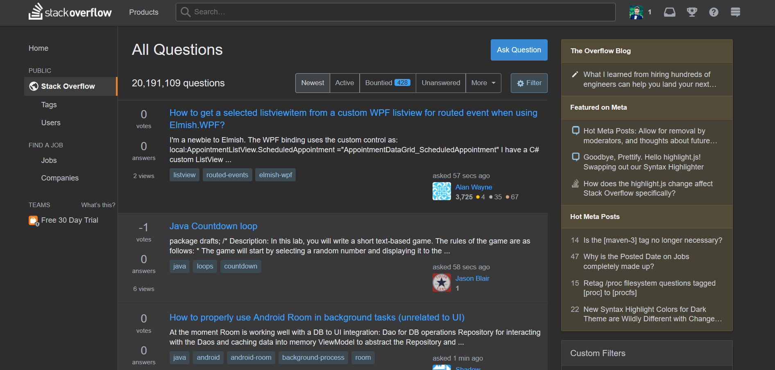 În prezent, are aproximativ 13 milioane de utilizatori înregistrați, peste 20 de milioane de întrebări și peste 30 de milioane de răspunsuri care cresc pe zi ce trece. Încerc să-mi imaginez o aplicație care are o multitudine de useri care au reușit să ajungă la aceste numere impresionante.

*Motto: „Helping developers and technologists write the script of the future”*

Stack Overflow for Teams, produs de colaborare SaaS, ajută mii de companii din întreaga lume ca tranziție la muncă la distanță, abordează provocările de continuitate a afacerilor.

Funcționalitățile principale ale aplicației Stack Overflow sunt următoarele:

* Forum-based
* Întrebări & Răspunsuri
* Recompense(karma)
* Badge-uri
* Reputație
* Joburi & Companii
* Voturi
* Realizări

Stack Overflow are o interfață foarte intersantă cu o temă de black si navy brown preferată de mine și alb cald cu câteva nuanțe și numeroase funcționalități cum ar fi: bară de căautare pentru a căuta mai ușor „problema de la lucru nerezolvată de atâta timp”, un meniu in dreapta sub formă de listă și de cealaltă parte blog și cele mai întâlnite întrebări.

Un lucru de apreciat de mine la această aplicație este categoria de Job-uri, asemănătoare platformei LinkedIn care oferă suport maxim utilizatorilor Stack.

Grid-ul central este reprezentat de secțiunea de întrebări și răspunsuri.

De pildă luăm o întrebare:

[**Why is there 5 elements being created in my list? Need to create tally function. JavaScript**](https://stackoverflow.com/questions/64077248/why-is-there-5-elements-being-created-in-my-list-need-to-create-tally-function)

Asked today Active [today](https://stackoverflow.com/questions/64077248/why-is-there-5-elements-being-created-in-my-list-need-to-create-tally-function?lastactivity) Viewed 36 times

Ne apare când s-a pus întrebare, activitatea la întrebare sau răspuns la aceasta si câte vizualizări. De asemenea sunt adăugate tag-uri și avem funcții de share, edit și follow.

În concluzie, Stack Overflow este un produs care ajută dezvoltatorii, îi conectează la soluții care permit productivitate, creștere și descoperire.